P O V O D Í L A B E, státní podnik

ZÁMĚR OPRAVY

VD Dolní Beřkovice, oprava čerpadel M1, M2

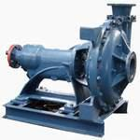
Zpracoval: | Bc. Tomáš Waldhauser  dne: 6.1. 2025
Předložil: | Ing. Landa Lukáš,  vedoucí PS Roudnice nad Labem  dne: 8.1. 2025
Projednal: | Dokumentační komise závodu Roudnice n. L.  dne: 8.1. 2025
Vyhlásil: | Ing. Jan Zajíc  ředitel závodu Roudnice nad Labem  dne: 15.1. 2025

- identifikační údaje o plánované stavbě v členění:

název stavby – tok, název | VD Dolní Beřkovice, oprava čerpadel M1, M2
místo, případně ř. km, k.ú. | VD Dolní Beřkovice, Labe - 830,58
Inventární číslo DM | 9051004149
identifikátor ISYPO | 400038879

- Odůvodnění účelnosti veřejné zakázky:

- Popis potřeb, které mají být splněním veřejné zakázky naplněny (důvod, proč je akce připravována).
Při běžné provozní kontrole byla zjištěna nadměrná hlučnost čerpadel M1 a M2.
Vzhledem ke stáří a četnosti moto hodin je nutná oprava těchto hlavních čerpadel jezu VD D. Beřkovice.

- Popis předmětu veřejné zakázky (stávající stav, cíl).
Na čerpadlech od data pořízení nebyla provedená žádná celková oprava. Čerpadla jsou provozovány nepřetržitě pro účely provozu jezu.

Cílem opravy je spolehlivá funkce a prodloužení životnosti hlavních čerpadel na VD:

Jedná se o čerpadla:

M1 – 200 NBA 400 / 330 70 VC 040 – 9
M2 – 200 NBA 400 / 330 70 VC 040 – 9

Na všech čerpadlech budou prováděny následující práce:
Demontáž čerpadla od technologie jezu
Doprava čerpadla do dílen zhotovitele
Demontáž a oprava poškozených částí čerpadla
Oprava povrchové ochrany čerpadla
Doprava čerpadla z dílen zhotovitele
Montáž a funkční zkouška

Podrobný rozpis opravovaných dílů čerpadel je v přílohách č.3 a č.4

Demontáž druhého čerpadla je možné až po odzkoušení a zprovoznění opravovaného čerpadla na pozici v jezu.

Jeřábnické práce, přesun čerpadel na vodním díle a nakládku čerpadel na dopravní prostředek zhotovitele zajistí na vodním díle objednatel.

- Popis vzájemného vztahu předmětu veřejné zakázky a potřeb zadavatele - popis do jaké míry přispěje realizace veřejné zakázky k naplnění potřeb zadavatele.
Opravou budou odstraněny závady na hlavních čerpadlech M1 a M2 jezu VD D. Beřkovice tj. obnoven spolehlivý provoz hlavních čerpadel jezu M1 a M2, zajištěna spolehlivá a bezpečná manipulace jezu a prodloužena životnost čerpadel M1 a M2.

- Rizika nerealizace veřejné zakázky, snížení kvality plnění, vynaložení dalších finančních nákladů.
Rizikem nerealizace veřejné zakázky je havarijní stav hlavních čerpadel jezu a z toho plynoucí další rizika havarijních stavů jezu při nezvládnutí mimořádných manipulací a při nemožnosti odčerpat sedimenty z tlačných komor sektorů jezu.

- Popis variant naplnění potřeb a zdůvodnění zvolené alternativy veřejné zakázky (odůvodnění, proč není možné dosáhnout cíle vlastními silami).
Jedinou variantou je oprava čerpadla. Nákup nových čerpadel je ekonomicky neefektivní. Vzhledem k obtížnosti a odbornosti opravy není možné práce zajistit vlastními pracovníky a mechanizací.

- Předpokládaný termín splnění veřejné zakázky
5/2025 – 04/2026

- Výsledek hodnocení VH majetku dle OS 14/2018 v platném znění, který se provádí vždy v rámci přípravy vlastního záměru veškerých stavebních akcí oprav nebo rekonstrukcí liniového majetku (úpravy toků).
V rámci plánované opravy není potřeba hodnotit VH majetek dle OS 14/2018, nejedná se opravu liniového majetku (úpravu toků).

- požadavky na celkové urbanistické a architektonické řešení stavby a požadavky na stavebně technické řešení stavby, na tepelně technické vlastnosti stavebních konstrukcí, odolnost a zabezpečení z hlediska požární a civilní ochrany, souhrnné požadavky na plochy a prostory apod.,
Navržená oprava nevyžaduje urbanistické a architektonické řešení stavby a není potřeba posuzovat stavebně technické řešení stavby, na tepelně technické vlastnosti stavebních konstrukcí, odolnost a zabezpečení z hlediska požární a civilní ochrany a civilní ochrany, souhrnné požadavky na plochy a prostory apod.

- územně technické podmínky pro přípravu území, včetně napojení na rozvodné a komunikační sítě a kanalizaci, rozsah a způsob zabezpečení přeložek sítí, napojení na dopravní infrastrukturu, vliv stavby, provozu nebo výroby na životní prostředí, zábor zemědělského a lesního půdního fondu apod.,
Navržená oprava nevyžaduje územně technické podmínky pro přípravu území, včetně napojení na rozvodné a komunikační sítě a kanalizaci, rozsah a způsob zabezpečení přeložek sítí, napojení na dopravní infrastrukturu, vliv stavby, provozu nebo výroby na životní prostředí, zábor zemědělského a lesního půdního fondu apod.
Napojení čerpadel je na stávající vedení a není třeba do něj zasahovat.
Vzhledem k tomu, že část prací bude probíhat u vodního toku, zajistí zhotovitel veškeré zařízení a pracoviště tak, aby nedošlo k znečištění vody v řece ropnými produkty a jinými škodlivými látkami.

- údaje o výskytu chráněných území (CHKO, NP, NPP, PP, PR, Natura, EVL apod.) event. o chráněných druzích rostlin a živočichů a o jiných způsobech ochrany (kulturní památka, technická památka apod.),
Vodní dílo se nachází v EVL Natura 2000 Labe – Liběchov.
Údaje o výskytu chráněných území nejsou v tomto případě relevantní.
Nejedná se kulturní a technickou památku.

- v relevantních případech vyjádření, že zamýšlená investice nebo oprava není v rozporu se závazným Plánem dílčích povodí,
Zamýšlená oprava není v rozporu se závazným Plánem dílčích povodí.

- majetkoprávní vztahy:
Samotná oprava bude prováděna v dílnách zhotovitele.
Hlavní čerpadla jsou strojně technologickou součástí jezu, který je evidován v majetku Povodí Labe, státní podnik pod inv. číslem 9051004149. Montážní a demontážní práce budou prováděny na pozemku p.č. 605 v k.ú. Dolní Beřkovice, na kterém je umístěna stavby vodní dílo, jez. Uvedený pozemek a vodní dílo Dolní Beřkovice je zapsáno v katastru nemovitostí, na LV číslo 728, s vlastnickým právem ČR a právem hospodaření s majetkem státu pro Povodí Labe, státní podnik.
V souvislosti s plánovanou opravou není třeba řešit majetkoprávní vztahy.

- požadavky na zabezpečení budoucího provozu (užívání) stavby energiemi, vodou, pracovníky apod. a předpokládanou výši finančních potřeb jak provozu, tak i reprodukce pořízeného majetku a zdroje jejich úhrady v roce následujícím po roce uvedení stavby do provozu,
Zabezpečení budoucího provozu budou zajišťovat pracovníci Povodí Labe, státní podnik, závodu Roudnice n.L., v rámci cyklické údržby vodního díla Lovosice a v rámci aktuálního finančního plánu závodu Roudnice n.L.

- v relevantních případech upozornění na nutnost zajištění povolení mimořádné manipulace pro realizaci stavby,
Bez nutnosti zajištění povolení mimořádné manipulace pro realizaci stavby.

- výkresy a schémata určená správcem programu (u akcí, které je možno hradit z prostředků dotačních programů),
Akce bude hrazena z prostředků Povodí Labe, státní podnik.

- rozdělení stavby na stavební objekty a provozní soubory
Oprava není členěna na stavební objekty

- rozhodující projektované parametry ve tvaru (u akcí, které je možno hradit z prostředků dotačních programů) :
Oprava bude hrazena z vlastních zdrojů, bez požadavku na dotaci.

přílohy :
- typové označení čerpadel (štítky)
- řez čerpadlem 200 NBA 400
- legenda k řezu čerpadlem 200 NBA 400
- výkaz materiálu pro opravu jednoho čerpadlo 200 NBA 400

Příloha č. 1 - typové označení čerpadel (štítky)

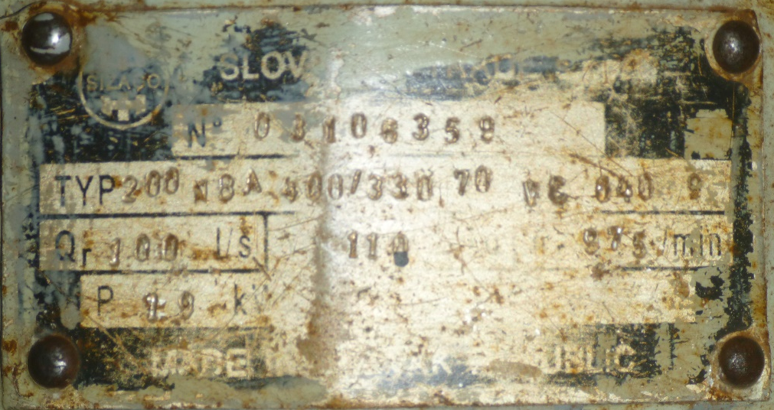
Jez D. Beřkovice - M1

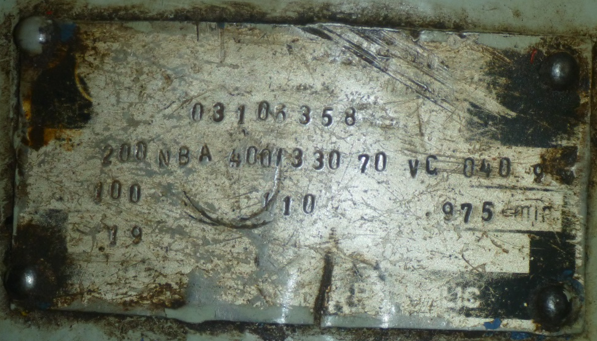
Jez D. Beřkovice - M2

Příloha č. 2 - řez čerpadlem 200 NBA 400

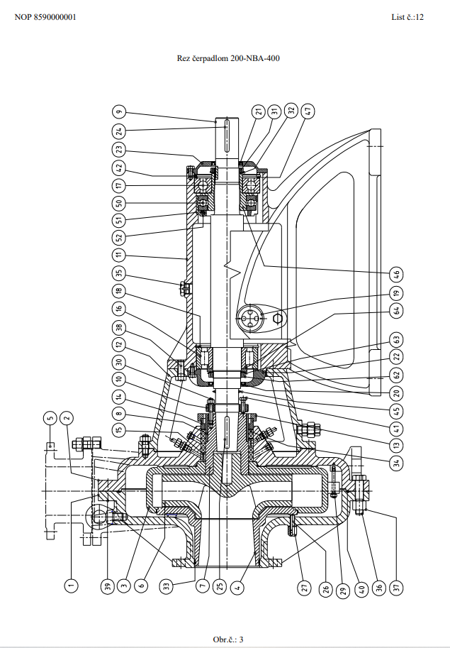

Příloha č. 3 - legenda k řezu čerpadlem 200 NBA 400

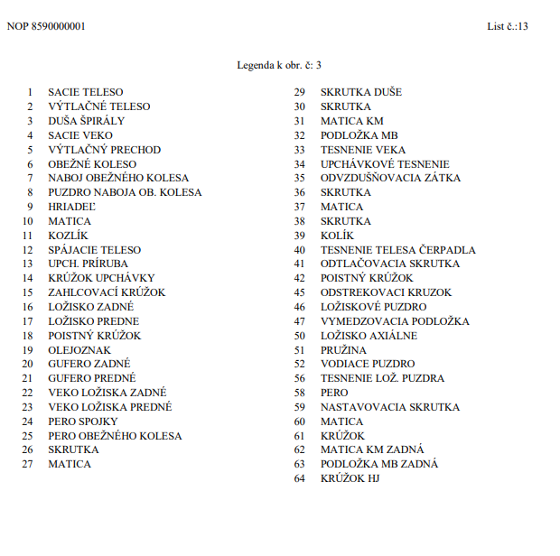

Příloha č. 4 – výkaz materiálu pro opravu jednoho čerpadla 200 NBA 400

č.p. | Položka | Jednotka |  | Množství
1 | těsnění příruby | ks |  | 2
2 | olej HLP 46 | l |  | 5
3 | těsnící šňůra | m |  | 2,5
4 | spojka Rathi | ks |  | 1
5 | barva RAL 5014 | l |  | 5
6 | ložisko č.16 | ks |  | 1
7 | ložisko č.17 | ks |  | 1
8 | ložisko č.22 | ks |  | 1
9 | ložisko č.23 | ks |  | 1
10 | oběžné kolo | ks |  | 1
11 | náboj kola | ks |  | 1
12 | pouzdro náboje | ks |  | 1
13 | těsnění | ks |  | 1
14 | klínek oběžného kola | ks |  | 1
15 | kroužek hřídele | ks |  | 1
16 | zahlcovací kroužek | ks |  | 1
17 | gufero přední č.20 | ks |  | 1
18 | gufero zadní č.21 | ks |  | 1
19 | odtlač. šrouby | ks |  | 6
20 | přívod k ucpávkám | ks |  | 1
21 | spojovací materiál | kpj |  | 1
22 | hřídel | ks |  | 1

